**目录**

**前言** 1

**1.** **查看海员对象列表** 3

**2.** **添加海员对象** 4

**3.** **编辑海员对象** 5

**4.** **移动海员对象** 6

**5.** **删除海员对象** 6

**6.** **后语** 7

**前言**

海员对象帮助海员在图层上绘制自己的注意和标记。海员对象绘制在一个独立的图层上。因此，它不影响ECDIS的其他功能，它仅仅用于显示海员的标记等等。在ECDIS中一共有7种类型的海员对象。

**海员对象如下：**

* ***Clearing line*** —— 线对象；直线，通过重要标志绘制。船舶沿着此线航线，可以规避一定的危险且保持在最优航道上。此线可通过一至两个标志绘制。系统中共有三种清楚线：Not more than (NMT), Not less than (NLT), 以及 Not defined。

NMT，从船到标记的方位应该小于或等于用于指示危险的清楚线的方位。

NLT，从船到标记的方位应该大于或等于用于指示危险的清楚线的方位。

Not defined用于此种情况，清楚线用两种标记绘制且船位控制用两种标记的范围显示，而不是用一种标记显示。

* ***Danger highlight*** —— 一个点或者面对象高亮显示危险
* ***Event*** —— 点对象指示发生事件时本船位置
* ***Mariners’ feature*** —— 可以是点线面任一对象，用于高亮显示地图上的区域，此区域用于提醒船员航道经过这里。
* ***Mariners Note*** —— 点对象，在指定坐标显示文本信息。根据信息重要性可以设置两种类型，information表示一般和非重要信息，caution表示重要信息、危险、指示或者命令。
* ***Manufacturers feature*** —— 由ECDIS制造商添加的信息。例如，一个提醒或者信息符号，鼠标点击弹出字母数字信息；附加海图信息，不一定有用；制造商增值信息等等。
* ***Position*** —— 点对象，指示本船固定位置。此位置可以计算或者通过其他位置设备。
* ***Tidal stream or current vector*** —— 点对象，指示预测或者真实的潮流和水流的有效时 间和强度。

**下表中描述了海员对象的几何类型、属性组、策略：**

|  |  |  |  |
| --- | --- | --- | --- |
| Name | Token | Attribute token | Primitive |
| Clearing line | clrlin | catclr, SCAMIN, inptid | L |
| Danger highlight | dnghlt | inptid | P L A |
| Event | events | OBJNAM, SCAMIN, usrmrk, inptid, loctim | P |
| Mariners' feature | marfea | OBJNAM, SCAMIN, usrmrk, inptid, RECDAT, loctim, | P L A |
| Mariners' Note | marnot | catnot, SCAMIN, usrmrk, updmsg, inptid, RECDAT | P |
| Manufacturers' feature | mnudea | OBJNAM, SCAMIN, usrmrk, RECDAT | P L A |
| Position | positn | pfmeth, SCAMIN, inptid, loctim | P |
| Tidal stream or current vector | tidcur | catcur, curstr, ORIENT, SCAMIN, inptid, loctim | P |

*Notes: P – point L – line A – Area*

**下表中罗列出了数据类型和每一个类型的枚举值：**

|  |  |  |  |
| --- | --- | --- | --- |
| Attribute token | Name | Type | Values |
| Catclr | Category of clearing line | E | 1: NMT (not more than) 2:NLT (not less than) |
| SCAMIN |  |  |  |
| Inptid | Input identifier | S | no |
| OBJNAM |  |  |  |
| Usrmrk | User's remark | S | no |
| Loctim | Local time | A | no |
| Catnot | Category of mariners' note | E | 1: information  2: caution |
| Pfmeth | Position finding method | L | 1: dead reckoning 2:estimated  3: visual  4: astronomical  5: RADAR  6: Decca  7: GPS  8: Glonass  9: Loran/Tchaika  10: MFDF  11: Omega  12: Transit/Tsikada  13: dGPS  14: dGlonass  15: dOmega  16: dLoran  17: dDecca  18: Hi-Fix  19: Syledis  20: Microwave  21:Radar transponder |
| Catcur | Category of current and tidal stream | E | 1: predicted 2: actual |
| Curstr | Current strength | F | no |

*属性类型:*

*E: Enumeration*

*F: Float*

*I: Integer*

*S: Free formatted text*

*A: Formatted text, e.g. HHMM for hour, minutes*

1. **查看海员对象列表**

1. 打开***Overlay -> Manual Objects*** 标签页

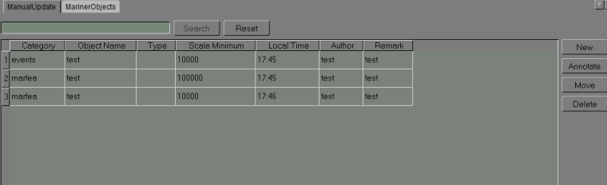

图1：海员对象列表

*海员对象信息如下：*

*Category： 海员对象的策略*

*Object Name： 海员对象名*

*Type： 海员对象的类型，仅对有枚举类型值的策略有效*

*Scale Minimum： 用于设置最小比例尺*

*Author： 作者*

*Remark： 用户的注意*

2. 在海图视图中凸显海员对象，双击海员对象列表中所列出的一个海员对象，SE ECDIS在海图视图的中心凸显和显示此对象。

3. 查找一个对象，使用搜索功能：在搜索域输入此对象的关键字，点击***Search***按钮。手动更像列表显示所有包含此关键字的对象。点击***Reset***按钮，恢复手动更新列表。

4. 所有的历史操作都记录在海图日志。更多详情请参看***Log Book -> Chart Log***。

1. **添加海员对象**

**在海图中添加海员对象：**

1. 打开***Overlay -> Manual Objects*** 标签页

2. 按***New*** 按钮。打开***New Object dialog***。

3. 从对象列表中选择一个对象。海员对象有各种各样的几何类型和属性。几何类型和属性对保持禁用的特定对象是不可使用的。

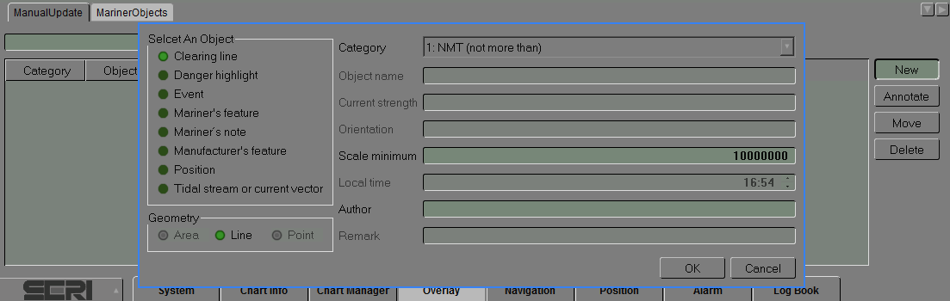

**图2：添加海员对象**

4. 打开属性面板，设置新对象属性值

设置属性值：在值域输入值，点击***OK***按钮继续流程或***Cancel***按钮取消操作。

5. 在海图视图中移动对象：

* **移动点对象，在海图视图中左击选择一个点来放置对象，对象将显示在点击的地方并添加进海员对象列表。重复点击以放置多个此对象。**
* **移动线对象，至少需要两个节点。在海图视图中左击绘制线的节点，对象将显示在海图中并添加进海员对象列表。**
* **移动面对象，至少需要三个节点。在海图视图中左击绘制面的节点，对象将显示在海图中并添加进海员对象列表。**

**右击在海图上，完成当前操作。**

***注意：***

***Clearing line*是一个特殊的海员对象，仅包含两个节点，因此当移动两个节点时，完成操作。**



**图3：添加海员对象-----*Clearing line***

**6. 取消操作，在设置属性值时点击*Cancel*按钮或在海图视图上移动是右击。**

1. **编辑海员对象**

编辑海员对象：

1. 打开***Overlay -> Manual Objects*** 标签页

2. 按***Edit***按钮，在海图视图上左击选择一个对象

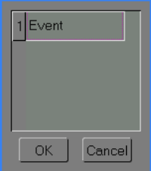

图4：挑选需要编辑的海员对象

3. 左击对话框中列出的对象，按***OK***按钮继续流程或按***Cancel***按钮取消操作

4. 在属性面板的值域输入值。按***OK***按钮完成操作，或按***Cance***l按钮取消操作。海员对象类型和属性对保持禁用的特殊对象是不可利用的。

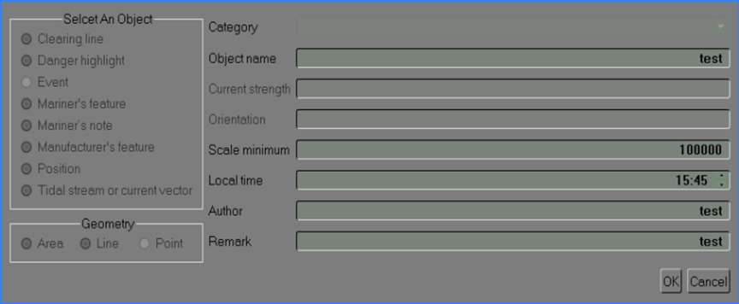

图5：海员对象的属性面板

5. 对象显示在海图中，添加到海员对象列表中。右击海图完成操作。

***注意：***

禁用特殊对象的一些属性是不可利用的。

1. **移动海员对象**

**移动海员对象：**

**1. 打开*Overlay -> Manual Objects* 标签页**

**2. 按*Move*按钮，在海图视图中左击选择一个对象**



**图6：挑选需要移动的海员对象**

**3. 左击对话框中列出来的对象，按*OK*按钮继续流程或按*Cancel*按钮取消操作**

**4. 再次左击海图视图选择重点。然后此已选对象移动到新位置，同时被添加到海员对象列表**

**5. 右击完成操作**

1. **删除海员对象**

**删除海员对象：**

**1. 打开*Overlay -> Manual Objects* 标签页**

**2. 按*Delete*按钮，在海图视图中左击选择一个对象**



**图7：挑选需要删除的海员对象**

**3. 左击对话框中列出来的对象，按*OK*按钮继续流程，或按*Cancel*按钮取消操作**

**4. 如果按下的是*OK*按钮，则已选对象会从海图视图和海员对象列表中删除**

**5. 右击完成操作。左击重复操作。**

1. **后语**

**更多资讯请访问** <http://www.rochern.com/Product>

**如有疑问可发邮** [support@rochern.com](mailto:support@rochern.com)

**也可在** <http://www.landho.cn/forum-244-1.html>**发帖讨论。**